

实验报告

实验课程名称 信息系统安全

专 业： 信息安全
班 级： 2022211801
姓 名： 项 枫
学 号： 2022211570
实验学时： 2学时
指导教师： 雷 敏
成 绩：

2024 年 10 月 21 日
北京邮电大学实验报告
专业 | 信息安全 | 班级 | 202211801 | 姓名 | 项枫 | 学号 | 2022211570
实验课程 | 信息系统安全 | 指导教师 | 雷敏 | 实验日期 | 2024.10.21 | 同实验者 | 无
实验项目 | openGauss数据库备份与恢复
实验设备及器材 | VirtualBox和openEuler
一、实验目的
1、掌握虚拟机VirtualBox的使用方法；
2、掌握openGauss数据库镜像安装部署方法。
二、实验原理
1、openGauss 数据库概述
是一个开源的关系型数据库管理系统，提供高性能和高可靠性。
2、虚拟化技术
VirtualBox 是一个虚拟化工具，允许在物理计算机上运行虚拟机，简化了软件环境的创建和管理。
3、镜像文件
包含预配置的操作系统和软件，能快速部署环境。通过导入镜像文件，用户可以快速获取一个已配置好的 openGauss 数据库环境。
三、实验步骤、数据记录及处理
3.1 实验步骤、数据记录级处理
1、虚拟机VirtualBox下载及安装
在先前的实验中已经下载并安装完毕。
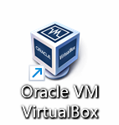
2、镜像文件导入及启动虚拟机
（1）点击管理器上的“导入”功能。
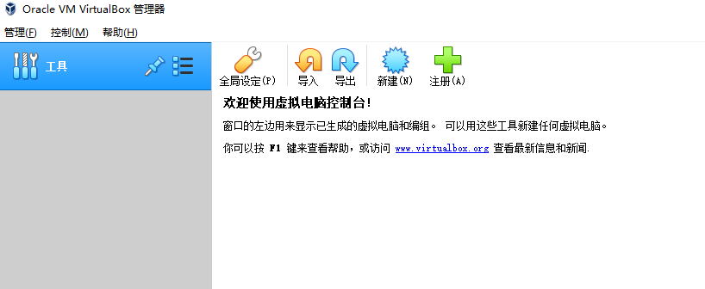
（2）选择镜像文件，镜像文件openEuler_openGauss.ova存放在D:\ openEuler_openGauss下。
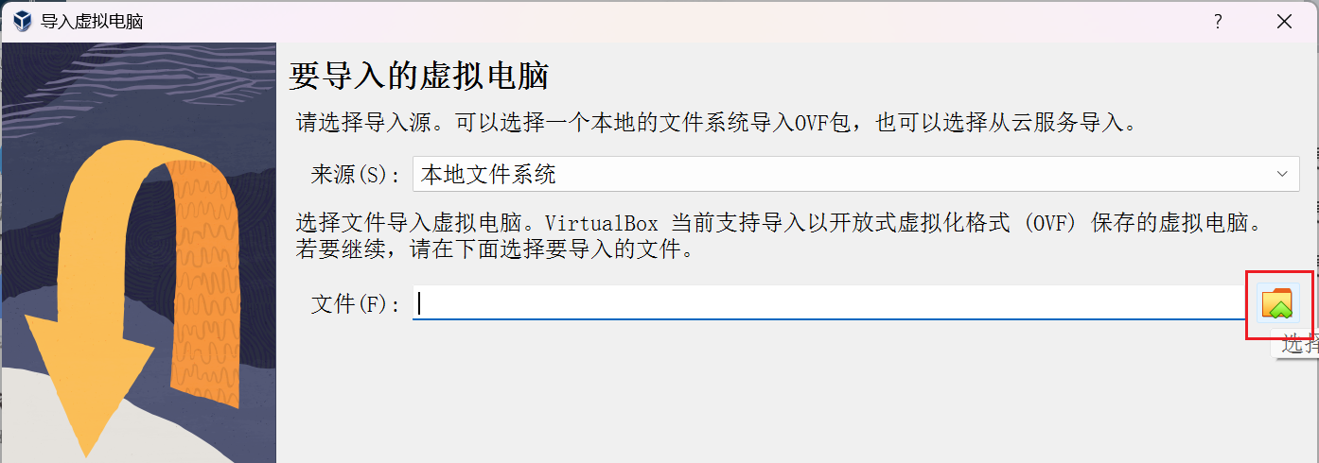
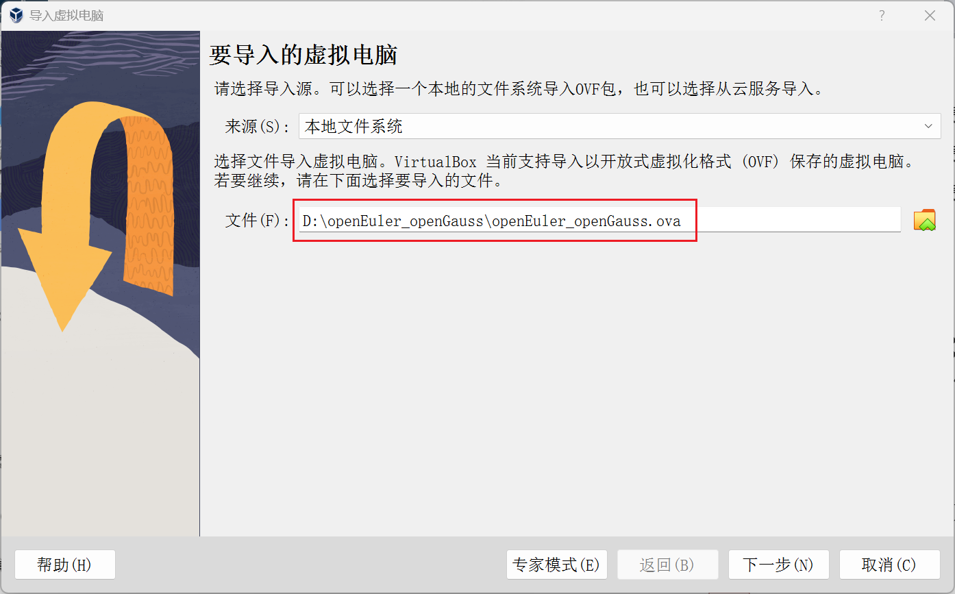
（3）

3.3实验心得体会和实验思考
（本人通过完成本次实验有哪些心得体会和思考，通过本次实验得到的收获）
（一）实验思考

（二）心得体会

